**דו"ח מיני פרויקט הנדסת תוכנה 2022**

מגישות סיון גאג ואילנה סוויד

במיני פרויקט זה המטרה הייתה לייצר תמונה בצורה כמה שיותר דומה לאופן שבה העין שלנו רואה,

על ידי קרני אור הפוגעות בצורה כלשהי מולנו, אנו יכולים לראות את הצורה כאשר העין שלנו "מסתכלת" על הצורה הזו, בנוסף, באותו אופן כמו בעין, שיחקנו עם הצבעים כחול ירוק ואדום כדי לייצר כל צבע.

היו קטעי פסואודו קוד שלקחנו מהמצגות של הקורס "מבוא להנדסת תוכנה", הקורס הקודם שעברנו בסמסטר שעבר כמו למשל:

calcLocalEffects

private Color calcLocalEffects(GeoPoint gp, Ray ray, double k) {

… Color color = Color.BLACK; for (LightSource lightSource : scene.lights) { Vector l = lightSource.getL(gp.point);

double nl = alignZero(n.dotProduct(l);

if (nl * nv > 0) {

if (unshaded(gp, lightSource, l, n, nv) {

double ktr = transparency(l, n, geopoint, nv);

if (ktr * k > MIN_CALC_COLOR_K ) {

Color iL = lightSource.getIntensity(gp.point).scale(ktr);

color = color.add(iL.scale(calcDiffusive(mat, nl)), iL.scale(calcSpecular(mat, n, l, nl, v)); }

}

}

return color; }

בפועל, התמונה עצמה עברה כמה וכמה תהליכים, בהתחלה כאשר ניסינו לבנות את הקירות התמונה היתה במצב כזה:

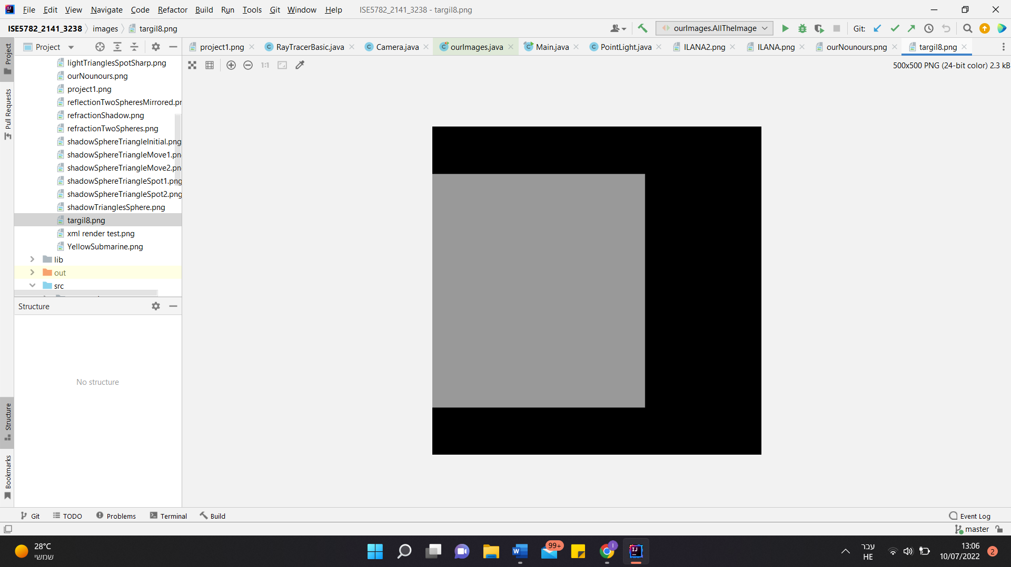

לאחר מכן, ניסינו להבין איך ממקמים צורות ואיך משחקים עם האורות אז לשם כך עשינו כמה ניסויים כגון:

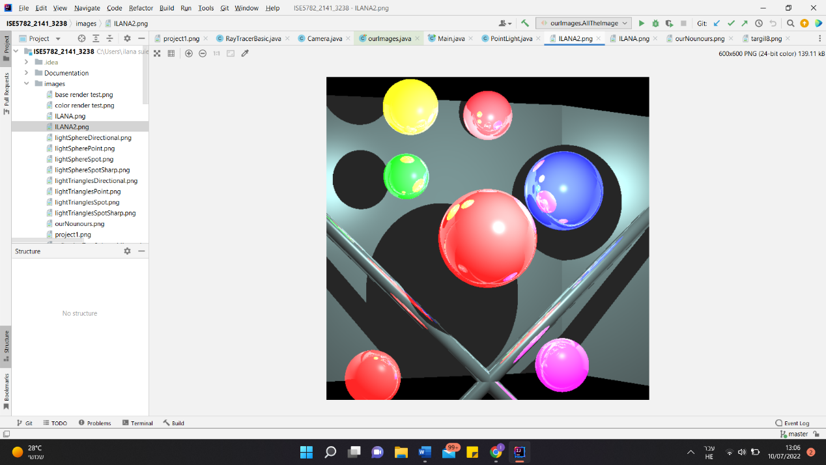אחרי שהתחלנו להבין פחות או יותר איך זה עובד

ייצרנו את התמונה הזו, בתמונה ניתן לראות מגוון של צורות ממוקמות במקומות שונים יחסית לאור ולכל צורה יש את השיקוף והצל המצאים לה יחסית לאור ולמקום שלה.

ניתן גם לראות שככל שהצורה היתה יותר שקופה או מחזירה אור כמו מראה, כך האור היה נפלט או עובר אותה בצורה המדוייקת.

נעזרנו בנוסף בקטעי קוד שהיו לנו כבר מוגשים מוכנים מאת דוקטור דן זלברשטין כגון הcהמחלקה של הצבעים (color) ועוד...

הקטעי קוד נמצאים על המודל ביחידת מעבדות.

בנוסף, נעזרנו בגוגל כדי להבין יותר לעומק איך בדיוק הדברים עובדים.

נעזרנו במגוון אתרים כמו למשל:

<https://imdoingitwrong.wordpress.com/2011/01/31/light-attenuation/>

<https://en.wikipedia.org/wiki/Ray_tracing_(graphics)>

<https://users.csc.calpoly.edu/~zwood/teaching/csc471/final09/nkowshik_webpage/>

ולאחר עבודה יצרנו סופסוף את התמונה שלנו:

ולאחר שיפורים והצללות קיבלנו:

